① 劣化状況

総 合 所 見
①の劣化を修繕し、②の前提条件を満足していると仮定した場合
② 計算の前提条件
※今回、耐震診断を行ううえで、建物が健全であるという前提のもと計算を行っています。

※２：1/30以上で破壊する変形能力の小さい耐震要素（筋かいや構造用合板など）は１階の耐力算定から除外する。変形能力の大きい土壁や貫が主な耐震要素である伝統的軸組構法は、一定の条件（ねじれ、小壁付き柱の耐力が安全など）を満たしていれば、1/30を超えても1/15以内で「倒壊はまぬがれる」と判断できる。
③ 建物の耐震性能（震度６強の大地震に対して）
建物の最大変形角 | 判 定^{※１} | 大地震時の倒壊安全性
１／３０未満 | 安全ゾーン |  | 倒壊はまぬがれる
１／３０以上～１／１５未満 | 条件付き  安全ゾーン^{※２} |  | 倒壊はまぬがれる
１／３０以上～１／１５未満 | 条件付き  安全ゾーン^{※２} |  | 倒壊のおそれがある
１／１５以上 | 危険ゾーン |  | 倒壊のおそれがある
※１：p.4 図 耐震性能の判定基準参照。

⇒所見は次ページへ

伝統的軸組構法で、条件（ねじれ、小壁付き柱の耐力が安全など）を満たした場合は、1/15まで安全（倒壊はまぬがれる）とみなせる。
※大地震後の継続使用は不可能
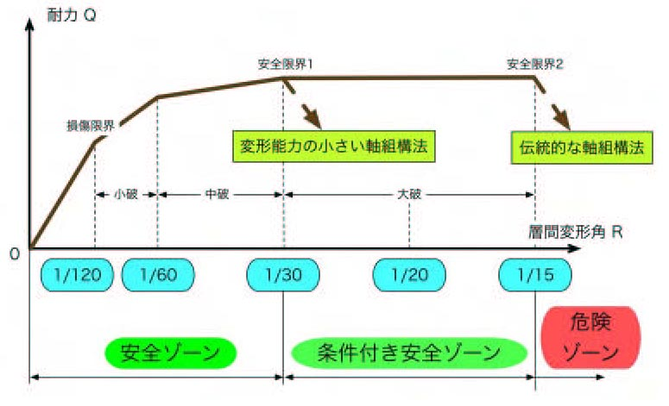

図 耐震性能の判定基準

